Федеральное государственное автономное образовательное учреждение высшего образования

«Национальный исследовательский университет ИТМО»

Факультет программной инженерии и компьютерной техники

Направление подготовки 09.03.04 «Программная инженерия» –

Системное и прикладное программное обеспечение

**Отчёт**

**По лабораторной работе №4**

**По вычислительной математике**

**Вариант: 3**

Выполнил:

студент 2 курса

Батманов Даниил Евгеньевич

Группа: Р3207

Принял:

Рыбаков Степан Дмитриевич

Отчёт принят «__»_____2024 г.

Оценка: ___________

г. Санкт-Петербург, 2024

**Оглавление**

Задание 3

Рабочие формулы 3

Часть I: вычислительная 4

Часть II: программная 5

Вывод 13

# 

# 

# 

# Задание

Цель работы: найти функцию, являющуюся наилучшим приближением заданной табличной функции по методу наименьших квадратов.

# Рабочие формулы

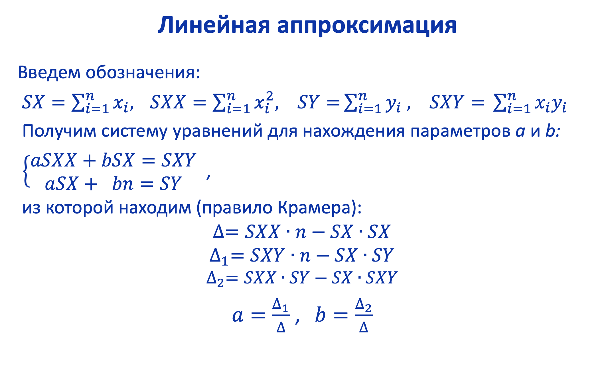

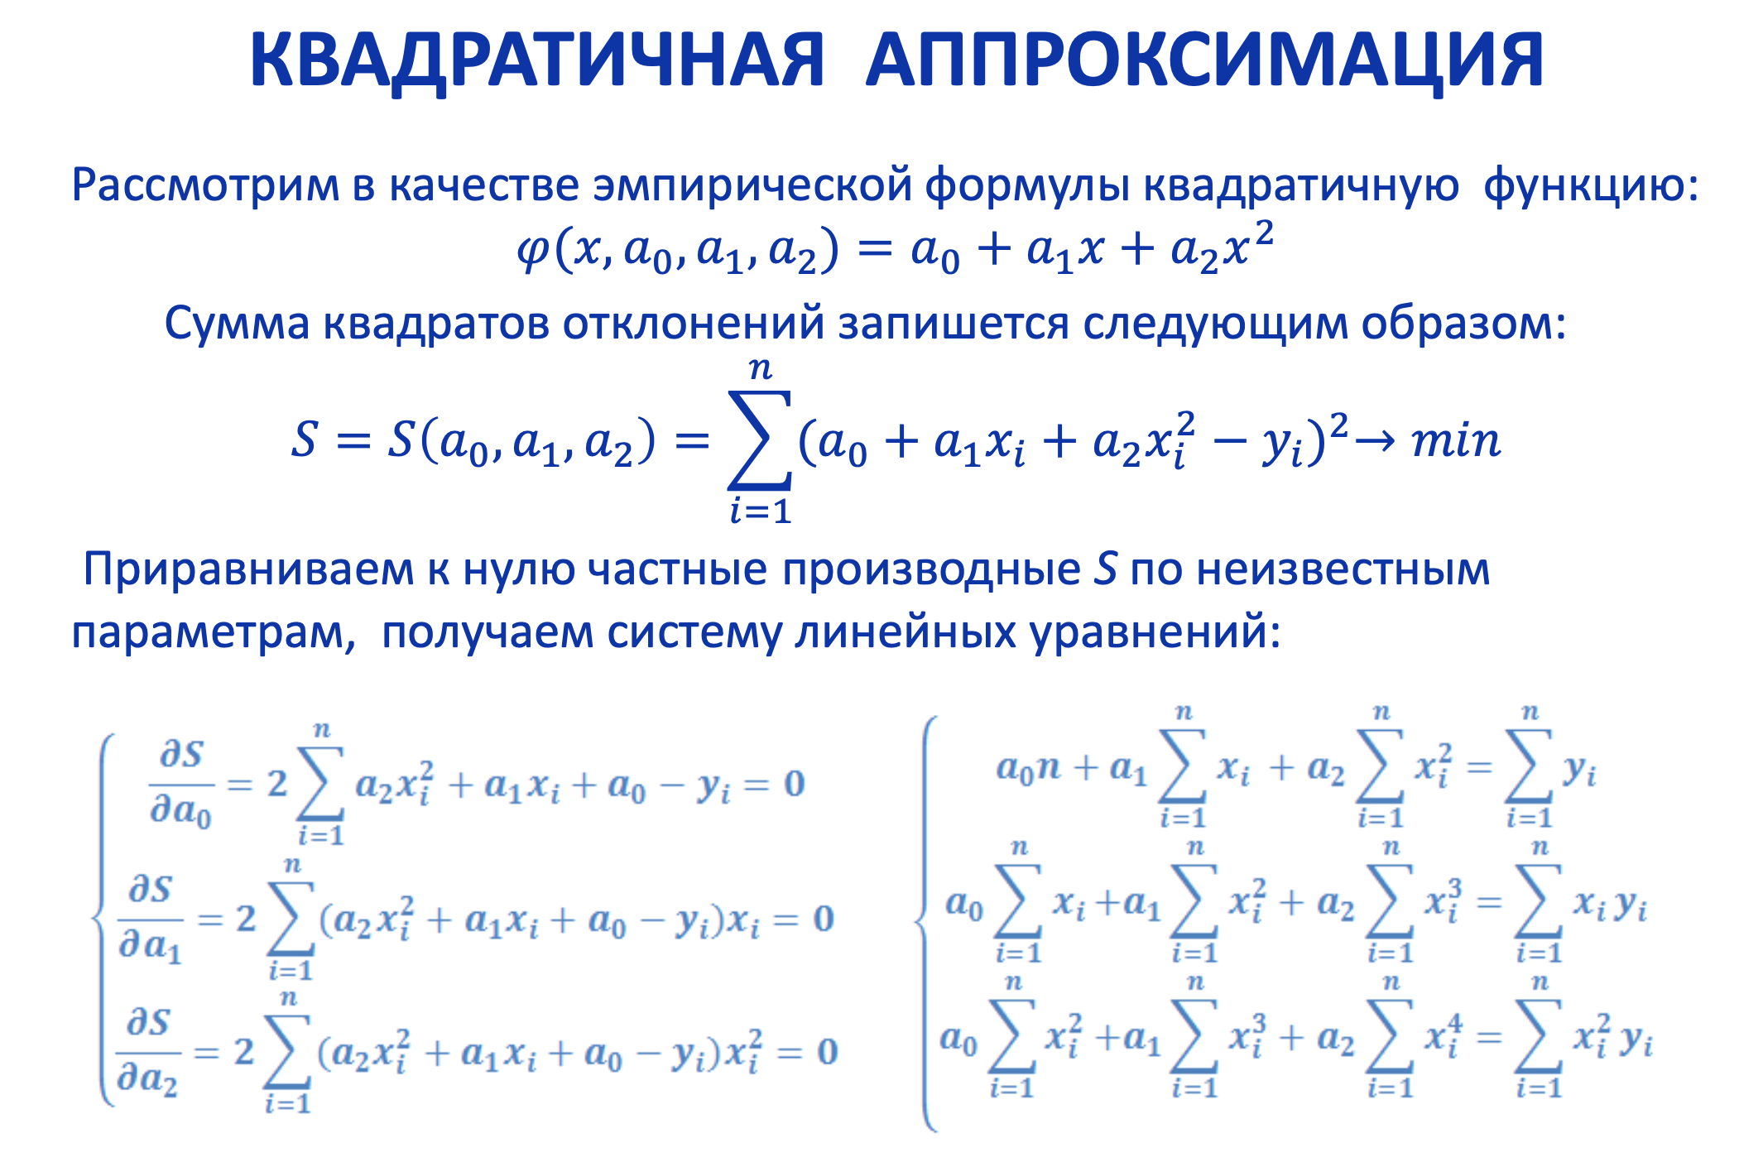

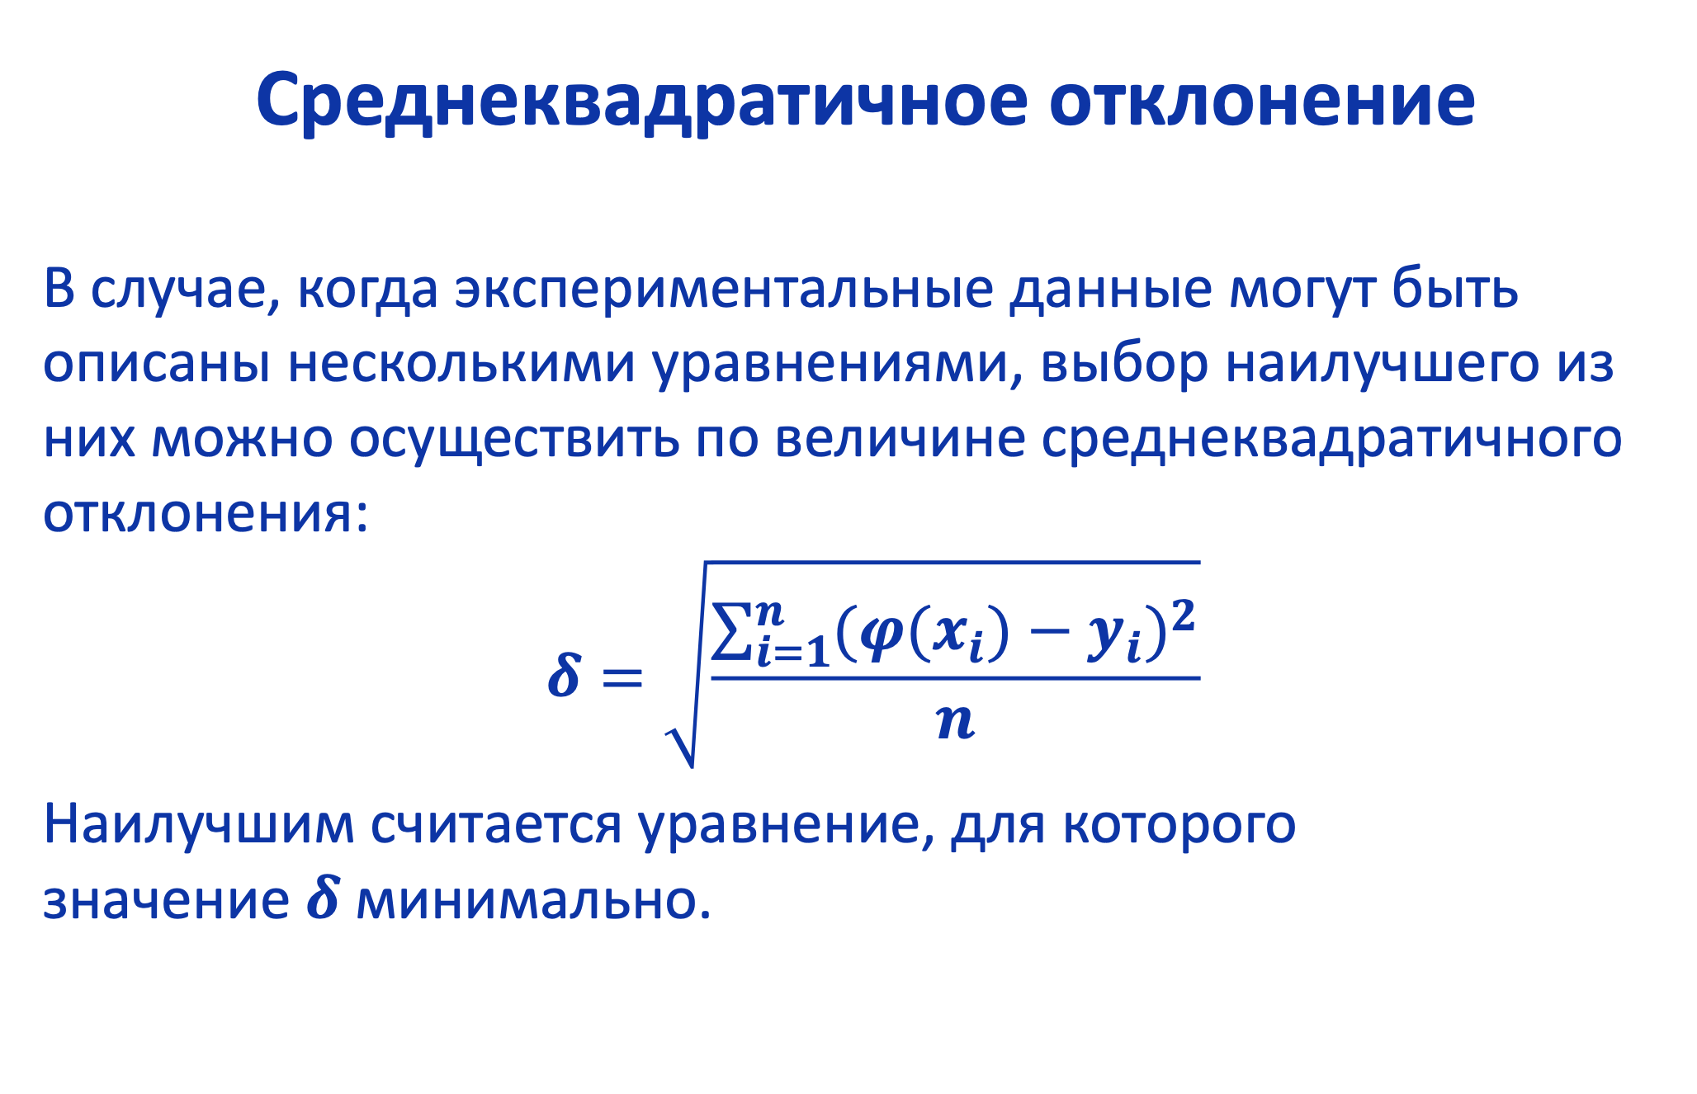

# Часть I: вычислительная

***Исходная функция:***

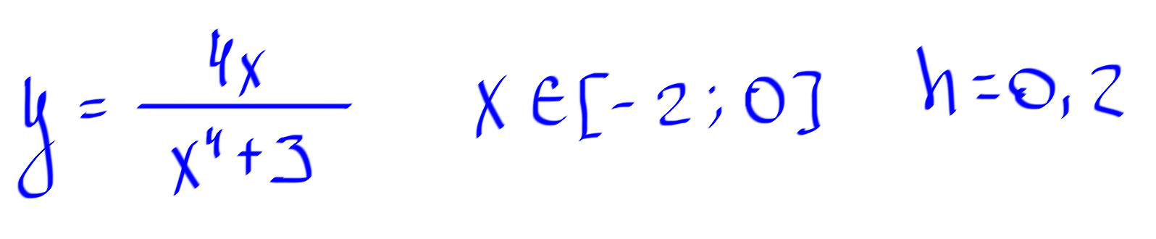

***Таблица табулирования заданной функции:***

|  |  |
| --- | --- |
| **X** | **Y** |
| -2 | -0,4210526 |
| -1,8 | -0,5334282 |
| -1,6 | -0,6699045 |
| -1,4 | -0,818522 |
| -1,2 | -0,9460738 |
| -1 | -1 |
| -0,8 | -0,9385265 |
| -0,6 | -0,7668712 |
| -0,4 | -0,5288207 |
| -0,2 | -0,2665245 |
| 0 | 0 |

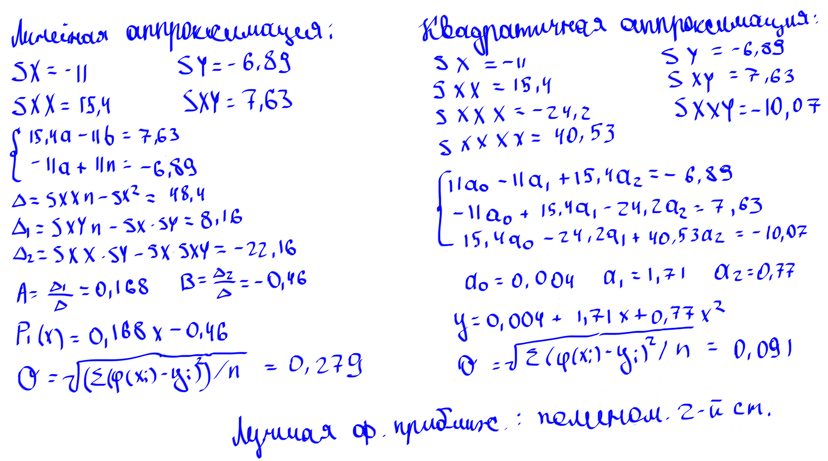

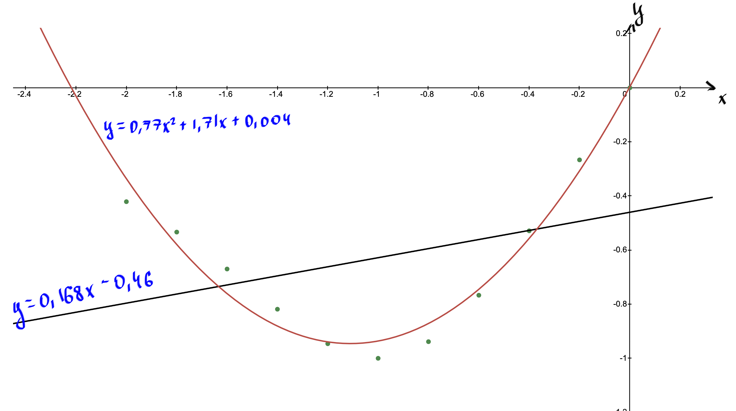

# Часть II: программная

***Исходный код:***

import numpy as np  
import matplotlib.pyplot as plt  
from math import log, exp, sqrt  
  
FILE_IN = "input.txt"  
FILE_OUT = "output.txt"  
  
  
# найти минор элемента матрицы  
def solve_minor(matrix, i, j):  
 n = len(matrix)  
 return [[matrix[row][col] for col in range(n) if col != j] for row in range(n) if row != i]  
  
  
# найти определитель матрицы  
def solve_det(matrix):  
 n = len(matrix)  
 if n == 1:  
 return matrix[0][0]  
 det = 0  
 sgn = 1  
 for j in range(n):  
 det += sgn * matrix[0][j] * solve_det(solve_minor(matrix, 0, j))  
 sgn *= -1  
 return det  
  
  
# найти меру отклонения  
def calc_s(dots, f):  
 n = len(dots)  
 x = [dot[0] for dot in dots]  
 y = [dot[1] for dot in dots]  
  
 return sum([(f(x[i]) - y[i]) ** 2 for i in range(n)])  
  
  
# найти среднеквадратичное отклонение  
def calc_stdev(dots, f):  
 n = len(dots)  
  
 return sqrt(calc_s(dots, f) / n)  
  
  
# линейная аппроксимация  
def lin_func(dots):  
 data = {}  
  
 n = len(dots)  
 x = [dot[0] for dot in dots]  
 y = [dot[1] for dot in dots]  
  
 sx = sum(x)  
 sx2 = sum([xi ** 2 for xi in x])  
 sy = sum(y)  
 sxy = sum([x[i] * y[i] for i in range(n)])  
  
 d = solve_det([[sx2, sx],  
 [sx, n]])  
 d1 = solve_det([[sxy, sx],  
 [sy, n]])  
 d2 = solve_det([[sx2, sxy],  
 [sx, sy]])  
  
 try:  
 a = d1 / d  
 b = d2 / d  
 except ZeroDivisionError:  
 return None  
 data['a'] = a  
 data['b'] = b  
  
 f = lambda z: a * z + b  
 data['f'] = f  
  
 data['str_f'] = "fi = a*x + b"  
  
 data['s'] = calc_s(dots, f)  
  
 data['stdev'] = calc_stdev(dots, f)  
  
 return data  
  
  
# квадратичная аппроксимация  
def sqrt_func(dots):  
 data = {}  
  
 n = len(dots)  
 x = [dot[0] for dot in dots]  
 y = [dot[1] for dot in dots]  
  
 sx = sum(x)  
 sx2 = sum([xi ** 2 for xi in x])  
 sx3 = sum([xi ** 3 for xi in x])  
 sx4 = sum([xi ** 4 for xi in x])  
 sy = sum(y)  
 sxy = sum([x[i] * y[i] for i in range(n)])  
 sx2y = sum([(x[i] ** 2) * y[i] for i in range(n)])  
  
 d = solve_det([[n, sx, sx2],  
 [sx, sx2, sx3],  
 [sx2, sx3, sx4]])  
 d1 = solve_det([[sy, sx, sx2],  
 [sxy, sx2, sx3],  
 [sx2y, sx3, sx4]])  
 d2 = solve_det([[n, sy, sx2],  
 [sx, sxy, sx3],  
 [sx2, sx2y, sx4]])  
 d3 = solve_det([[n, sx, sy],  
 [sx, sx2, sxy],  
 [sx2, sx3, sx2y]])  
  
 try:  
 c = d1 / d  
 b = d2 / d  
 a = d3 / d  
 except ZeroDivisionError:  
 return None  
 data['c'] = c  
 data['b'] = b  
 data['a'] = a  
  
 f = lambda z: a * (z ** 2) + b * z + c  
 data['f'] = f  
  
 data['str_f'] = "fi = a*x^2 + b*x + c"  
  
 data['s'] = calc_s(dots, f)  
  
 data['stdev'] = calc_stdev(dots, f)  
  
 return data  
  
  
# экспоненциальная аппроксимация  
def exp_func(dots):6  
 data = {}  
  
 n = len(dots)  
 x = [dot[0] for dot in dots]  
 y = []  
 for dot in dots:  
 if dot[1] <= 0:  
 return None  
 y.append(dot[1])  
  
 lin_y = [log(y[i]) for i in range(n)]  
 lin_result = lin_func([(x[i], lin_y[i]) for i in range(n)])  
  
 a = exp(lin_result['b'])  
 b = lin_result['a']  
 data['a'] = a  
 data['b'] = b  
  
 f = lambda z: a * exp(b * z)  
 data['f'] = f  
  
 data['str_f'] = "fi = a*e^(b*x)"  
  
 data['s'] = calc_s(dots, f)  
  
 data['stdev'] = calc_stdev(dots, f)  
  
 return data  
  
  
# логарифмическая аппроксимация  
def log_func(dots):  
 data = {}  
  
 n = len(dots)  
 x = []  
 for dot in dots:  
 if dot[0] <= 0:  
 return None  
 x.append(dot[0])  
 y = [dot[1] for dot in dots]  
  
 lin_x = [log(x[i]) for i in range(n)]  
 lin_result = lin_func([(lin_x[i], y[i]) for i in range(n)])  
  
 a = lin_result['a']  
 b = lin_result['b']  
 data['a'] = a  
 data['b'] = b  
  
 f = lambda z: a * log(z) + b  
 data['f'] = f  
  
 data['str_f'] = "fi = a*ln(x) + b"  
  
 data['s'] = calc_s(dots, f)  
  
 data['stdev'] = calc_stdev(dots, f)  
  
 return data  
  
  
# степенная аппроксимация  
def pow_func(dots):  
 data = {}  
  
 n = len(dots)  
 x = []  
 for dot in dots:  
 if dot[0] <= 0:  
 return None  
 x.append(dot[0])  
 y = []  
 for dot in dots:  
 if dot[1] <= 0:  
 return None  
 y.append(dot[1])  
  
 lin_x = [log(x[i]) for i in range(n)]  
 lin_y = [log(y[i]) for i in range(n)]  
 lin_result = lin_func([(lin_x[i], lin_y[i]) for i in range(n)])  
  
 a = exp(lin_result['b'])  
 b = lin_result['a']  
 data['a'] = a  
 data['b'] = b  
  
 f = lambda z: a * (z ** b)  
 data['f'] = f  
  
 data['str_f'] = "fi = a*x^b"  
  
 data['s'] = calc_s(dots, f)  
  
 data['stdev'] = calc_stdev(dots, f)  
  
 return data  
  
  
# отрисовать графики полученных функций  
def plot(x, y, plot_x, plot_ys, labels):  
 ax = plt.gca()  
 ax.spines['left'].set_position('zero')  
 ax.spines['bottom'].set_position('zero')  
 ax.spines['right'].set_color('none')  
 ax.spines['top'].set_color('none')  
 ax.plot(1, 0, marker=">", ms=5, color='k',  
 transform=ax.get_yaxis_transform(), clip_on=False)  
 ax.plot(0, 1, marker="^", ms=5, color='k',  
 transform=ax.get_xaxis_transform(), clip_on=False)  
  
 plt.plot(x, y, 'o')  
 for i in range(len(plot_ys)):  
 plt.plot(plot_x, plot_ys[i], label=labels[i])  
  
 plt.legend()  
 plt.show()  
  
  
# получить данные из файла  
def getdata_file():  
 data = {'dots': []}  
  
 with open(FILE_IN, 'rt', encoding='UTF-8') as fin:  
 try:  
 for line in fin:  
 current_dot = tuple(map(float, line.strip().split()))  
 if len(current_dot) != 2:  
 raise ValueError  
 data['dots'].append(current_dot)  
 if len(data['dots']) < 2:  
 raise AttributeError  
 except (ValueError, AttributeError):  
 return None  
  
 return data  
  
  
# Получить данные с клавиатуры  
def getdata_input():  
 data = {'dots': []}  
  
 print("\nВводите координаты через пробел, каждая точка с новой строки.")  
 print("Чтобы закончить, введите 'END'.")  
 while True:  
 try:  
 current = input().strip()  
 if current == 'END':  
 if len(data['dots']) < 2:  
 raise AttributeError  
 break  
 current_dot = tuple(map(float, current.split()))  
 if len(current_dot) != 2:  
 raise ValueError  
 data['dots'].append(current_dot)  
 except ValueError:  
 print("Введите точку повторно - координаты некорректны!")  
 except AttributeError:  
 print("Минимальное количество точек - 2!")  
  
 return data  
  
  
def main():  
 print("\tКороль аппроксимаций онлайн")  
  
 print("\nВзять исходные данные из файла (+) или ввести с клавиатуры (-)?")  
 inchoice = input("Режим ввода: ")  
 while (inchoice != '+') and (inchoice != '-'):  
 print("Введите '+' или '-' для выбора способа ввода.")  
 inchoice = input("Режим ввода: ")  
  
 if inchoice == '+':  
 data = getdata_file()  
 if data is None:  
 print("\nДанные в файле некорректны!")  
 print("Режим ввода переключен на ручной.")  
 data = getdata_input()  
 else:  
 data = getdata_input()  
  
 answers = []  
 temp_answers = [lin_func(data['dots']),  
 sqrt_func(data['dots']),  
 exp_func(data['dots']),  
 log_func(data['dots']),  
 pow_func(data['dots'])]  
 for answer in temp_answers:  
 if answer is not None:  
 answers.append(answer)  
 else:  
 print("Error computing a function.")  
  
 print("\n\n%20s%20s" % ("Вид функции", "Ср. отклонение"))  
 print("-" * 40)  
 for answer in answers:  
 print("%20s%20.4f" % (answer['str_f'], answer['stdev']))  
  
 x = np.array([dot[0] for dot in data['dots']])  
 y = np.array([dot[1] for dot in data['dots']])  
 plot_x = np.linspace(np.min(x), np.max(x), 100)  
 plot_y = []  
 labels = []  
 for answer in answers:  
 plot_y.append([answer['f'](x) for x in plot_x])  
 labels.append(answer['str_f'])  
 plot(x, y, plot_x, plot_y, labels)  
  
 best_answer = min(answers, key=lambda z: z['stdev'])  
 print("\nНаилучшая аппроксимирующая функция.")  
 print(f" {best_answer['str_f']}, где")  
 print(f" a = {round(best_answer['a'], 4)}")  
 print(f" b = {round(best_answer['b'], 4)}")  
 if 'c' in best_answer:  
 print(f" c = {round(best_answer['c'], 4)}")  
 else:  
 print(" c = -")  
  
 input("\n\nНажмите Enter, чтобы выйти.")  
  
  
main()

***Вывод программы:***

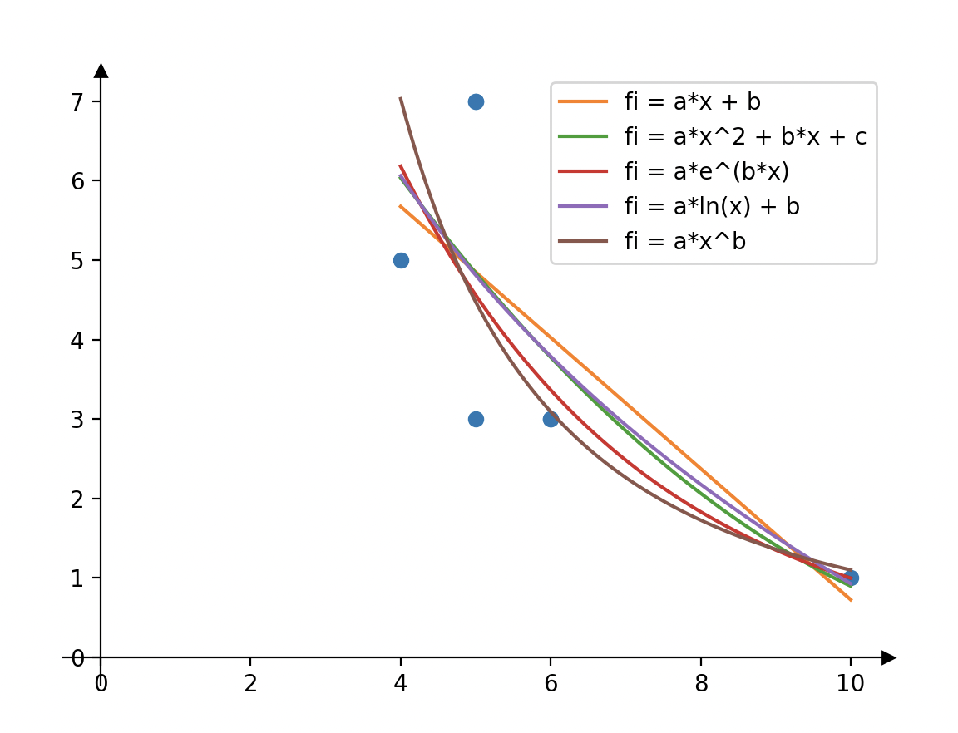

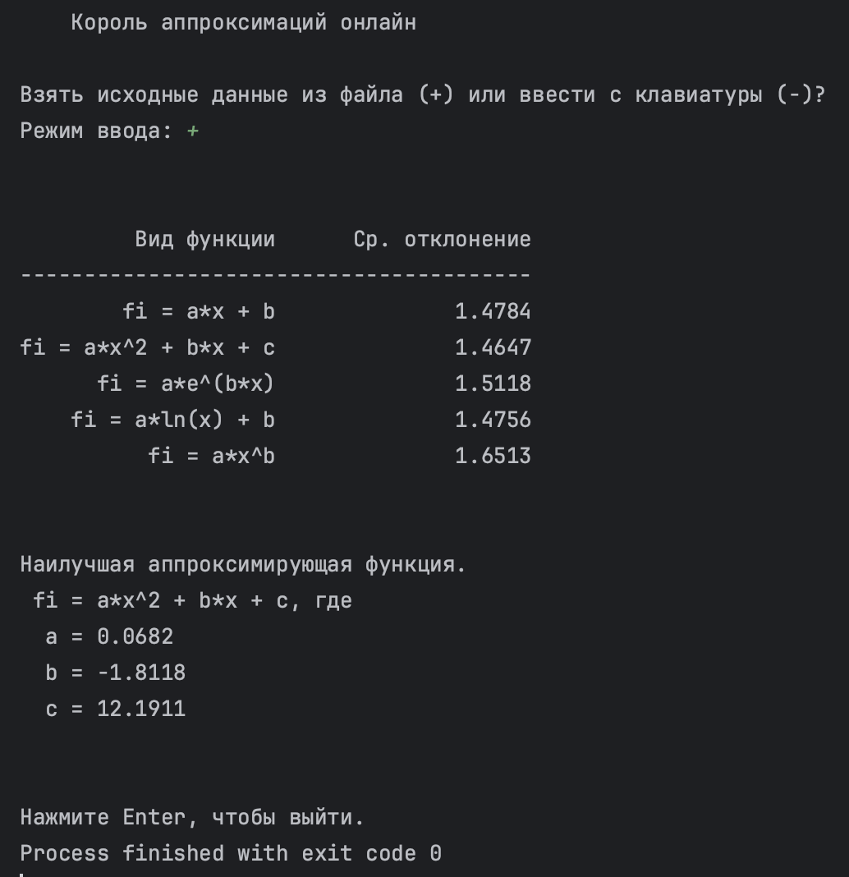

# Вывод

В ходе выполнения данной лабораторной работы я научился находить функцию, являющуюся наилучшим приближением заданной табличной функции по методу наименьших квадратов.